攀枝花市实验学校
“实音”“乐美”“体美”名师工作室
“高效课堂”简报
课堂观察督导组 2021年11月1日

为了能够有效减轻学生的学业负担，提高学生的学习兴趣，促进学生健康成长。强化学校教育主阵地作用，真正减负提质。落实政策最重要的途径就是提高课堂效率，为了打造高效课堂，“实音”“乐美”“体美”名师工作室组织骨干教师，组成综合学科课堂观察督导组，11月1日，走进三年级四班，，听、评了陈春林老师的音乐课。

课题： 欣赏《同伴进行曲》
授课教师： 陈春林
授课班级： 三年级4班
教材分析：
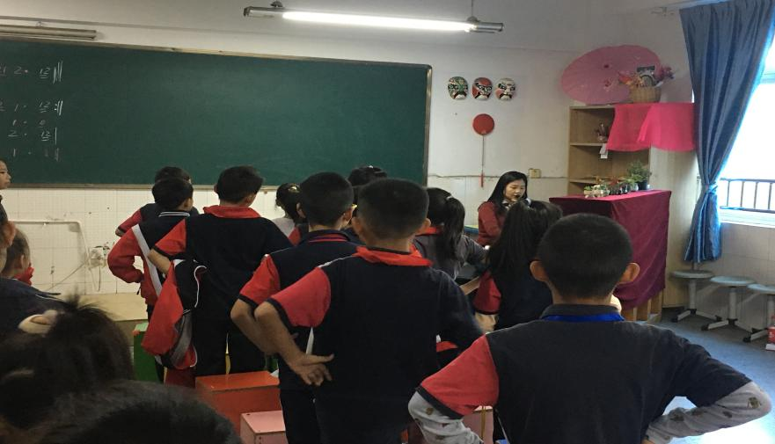
本课是一节综合课，复习歌曲《哦，苏珊娜》和欣赏《同伴进行曲》，通过复习歌曲《哦，苏珊娜》让学生感受英国乡村音乐的特点，用轻松活泼亲切的歌声快速演唱歌曲，能准确的唱好弱起小节和附点音符，通过聆听《同伴进行曲》，采用聆听 律动 表演 展示，初步感受与了解进行曲音乐风格特点，听辨乐曲的相同乐段，认识和了解一些西洋管乐器的形状和音乐特点，体会三段体的曲式结构，了解作曲家及作品创作的背景，感受乐曲，所表达的情感，体会同伴之间珍贵的友谊。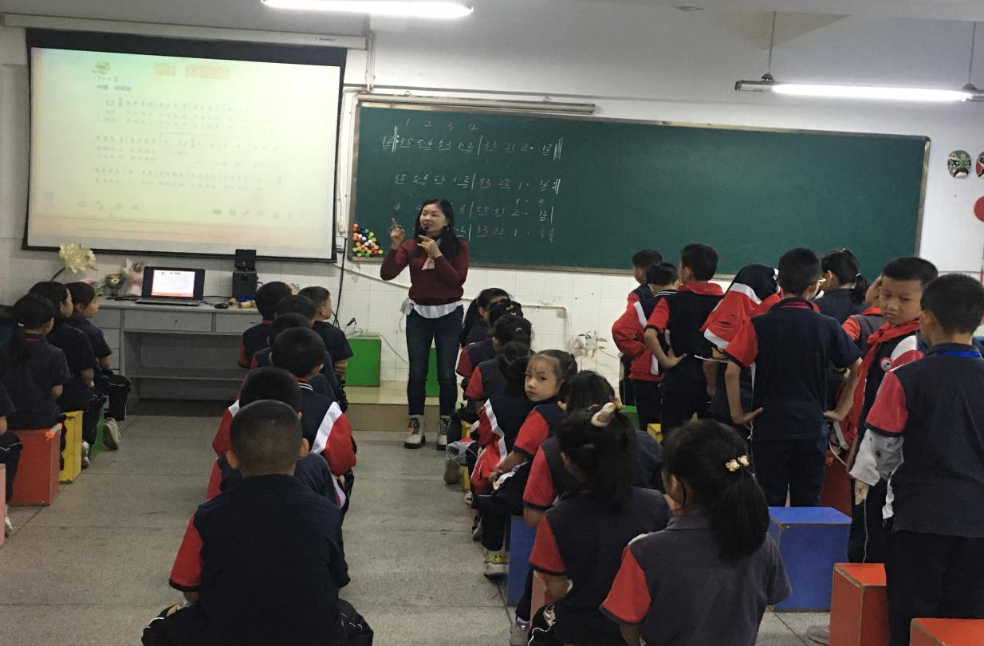
课后反思：本节课根据学生的年龄特点采用了律动 聆听 表演，采用多媒体，让学生在轻松活泼中聆听感受音乐形象，初步体会到了美国乡村音乐和进行曲风格的特点，也了解了一些西洋管乐器的形状和音色特点，完美的完成了教学任务，只是局限于课堂的时间，学生上台表演展示的机会比较少。
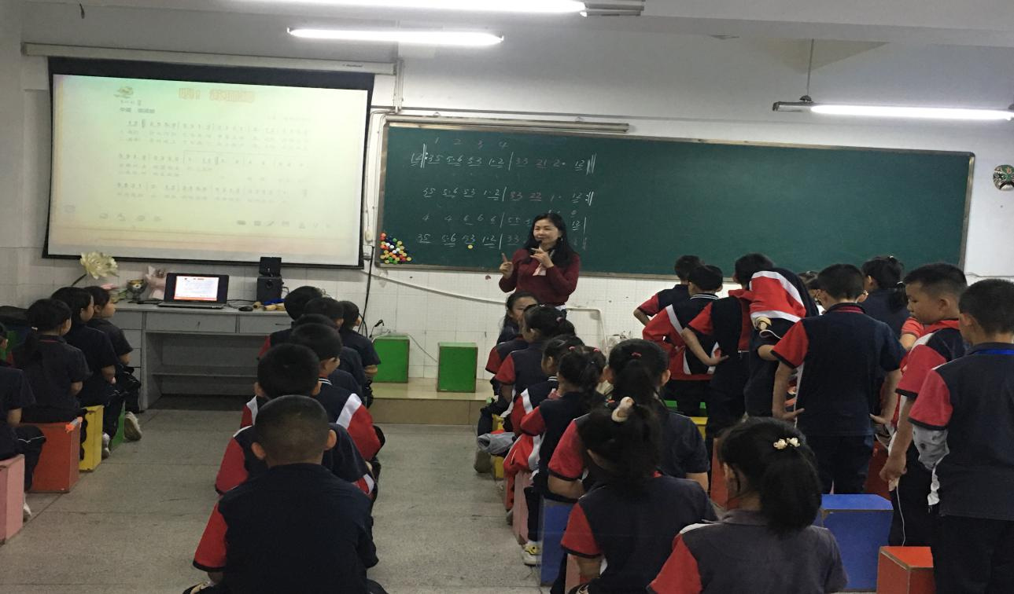
观察督导组评价及建议：
1. 教学内容充实，教师仪态好，吐字清晰，教学设计合理，师生互动程度好；学生课堂纪律好，能配合老师，课后有收获。
2.学生集体参与度高，但是学生台上展示环节时间不多。
不仅要开齐开足学科课程，老师们还要通过学习国家方针政策，理解落实。通过改变自己的教育教学观念，教育教学行为。适应社会发展的需要，切实提升学科育人质量。保障学生健康全面的发展。

